Приложение № 9
к Контракту № 255/А-2018
от «24» мая 2018 г.

ИП Карабчевский Г.Г.
ИНФОРМАЦИЯ ОБ ОТЛОВЛЕННЫХ ЖИВОТНЫХ (СОБАКАХ), ПРЕДОСТАВЛЯЕМАЯ В ДЕНЬ ОТЛОВА

ОТЧЁТ № 2
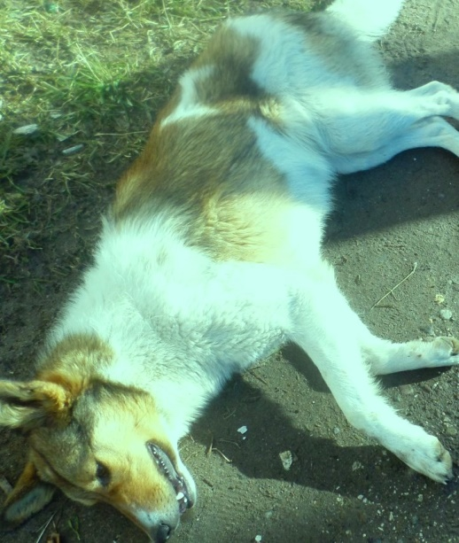 | Дата отлова | 07.06.18
 | Пол/окрас | Кобель/  Бело-рыжий
 | Номер учётной карточки | 3
 | Адрес отлова | Путеец  Путейская, 3
 | Живое/мёртвое | Живое
 | Дата эвтаназии/ передачи владельцу | 10.06.18

ИП Карабчевский Г.Г.
ИНФОРМАЦИЯ ОБ ОТЛОВЛЕННЫХ ЖИВОТНЫХ (СОБАКАХ), ПРЕДОСТАВЛЯЕМАЯ В ДЕНЬ ОТЛОВА

ОТЧЁТ № 2
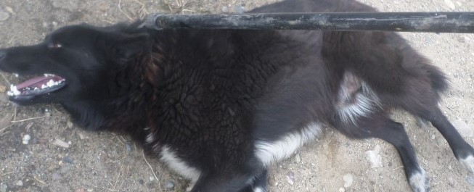 | Дата отлова | 07.06.18
 | Пол/окрас | Кобель/  Черно-белый
 | Номер учётной карточки | 4
 | Адрес отлова | Луговой остановка
 | Живое/мёртвое | Живое
 | Дата эвтаназии/ передачи владельцу | 10.06.18

